PEDIDO DE PROVIDÊNCIAS Nº ______/2025

Excelentíssimo Senhor
Presidente da Câmara Municipal, de Sete Lagoas – MG

O Vereador que a este subscreve, requer, após ouvido o plenário e cumpridos os trâmites regimentais, o envio de pedido de providência ao Exmo. Sr. Prefeito municipal Jeferson Douglas Soares Estanislau, solicita a PAVIMENTAÇÃO (ASFALTAMENTO OU CALÇAMENTO) DA RUA R1, (LATERAL DO CEMITÉRIO BOA VISTA), bem como a rede pluvial da citada rua, localizada no Bairro Bouganville II.
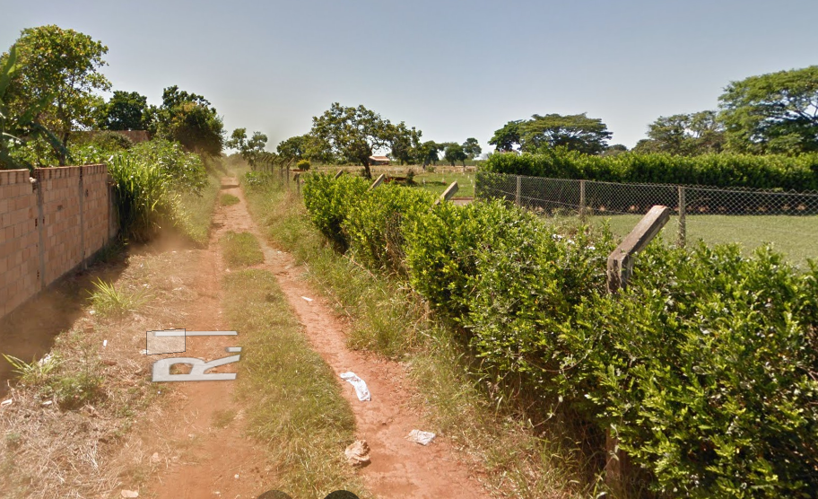
JUSTIFICATIVA

Atendendo ao pedido antigo de moradores, solicitamos ao Poder Executivo, a pavimentação da rua R1 (LATERAL DO CEMITÉRIO BOA VISTA), Bairro Bouganville II, que se encontra sem a pavimentação adequada.
Sete Lagoas, MG, 13 de março de 2025.

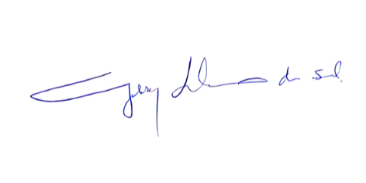

Vereador Gilson Liboreiro

